Tiết 51
CHỦ ĐỀ 5: CON NGƯỜI VÀ SỨC KHỎE
BÀI 18: CHẾ ĐỘ ĂN UỐNG

I. YÊU CẦU CẦN ĐẠT:
1. Kiến thức, kĩ năng
- Nêu được ví dụ về các thức ăn khác nhau cung cấp cho cơ thể các chất dinh dưỡng và năng lượng ở mức độ khác nhau.
- Trình bày được sự cần thiết phải ăn phối hợp nhiều loại thức ăn, ăn đủ rau, hoa, quả và uống đủ nước mỗi ngày.
- Nêu được ở mức độ đơn giản về chế độ ăn uống cân bằng.
- Nhận xét được bữa ăn có lành mạnh hay không.
2. Năng lực.
- Năng lực tự chủ và tự học: Chú ý học tập, tự giác tìm hiểu nội dung bài học để nhận xét được bữa ăn có cân bằng, lành mạnh không dựa vào sơ đồ tháp dinh dưỡng của trẻ em và đối chiếu với thực tế bữa ăn trong ngày ở nhà ( hoặc ở trường.)
- Năng lực giao tiếp và hợp tác: Tích cực, sôi nổi và nhiệt tình thảo luận trong các hoạt động nhóm. Có khả năng trình bày trước lớp sự cần thiết phải ăn phối hợp nhiều loại thức ăn, ăn đủ rau, hoa, quả và uống đủ nước mỗi ngày.
- Năng lực giải quyết vấn đề và sáng tạo: Tích cực, sáng tạo trong xây dựng thực đơn cho các bữa ăn trong ngày. Nói được một số ví dụ về các thức ăn khác nhau cung cấp cho cơ thể các chất dinh dưỡng và năng lượng ở mức độ khác nhau. Tích cực tham gia các trò chơi và hoạt động vận dụng.
3. Phẩm chất
- Phẩm chất trách nhiệm: Có trách nhiệm với công việc đã được giao trong quá trình tham gia các hoạt động nhóm. Hoàn thành tốt thực đơn cho các bữa ăn trong ngày, nghiêm túc thực hiện các nhiệm vụ trong hoạt động của nhóm và cá nhân.
- Phẩm chất chăm chỉ: Chủ động tìm ví dụ về các thức ăn khác nhau cung cấp cho cơ thể các chất dinh dưỡng và năng lượng ở mức độ khác nhau.
II. ĐỒ DÙNG DẠY HỌC
1. Các thiết bị dùng chung cả lớp: Tranh ảnh trong SGK, máy chiếu, ti vi….
2. Các thiết bị dùng để HS thực hành theo nhóm, cá nhân: Hình ảnh các loài sinh vật, bảng con, phiếu học tập, đồ dùng học tập.

III. HOẠT ĐỘNG DẠY HỌC CHỦ YẾU
Thời gian | HOẠT ĐỘNG CỦA GIÁO VIÊN | HOẠT ĐỘNG CỦA HỌC SINH
5’ | 1. Hoạt động Mở đầu:
 | *Làm việc cả lớp  GV yêu cầu các nhóm lên phân tích thực đơn một bữa ăn ở nhà (ở trường) trước lớp  GV nhận xét tuyên dương các nhóm trình bày tốt | Ví dụ:  Thực đơn của một bữa ăn ở gia đình em: Cơm trắng, cá kho, rau muống luộc, canh mướp nấu tôm, dưa hấu.  - Chế độ ăn uống trong bữa ăn đó đã cân bằng, lành mạnh vì cung cấp đầy đủ các nhóm chất dinh dưỡng.
10’ | 2. Hoạt động Hình thành kiến thức mới:
 | *Cách tiến hành:
 | Bước 1: Làm việc nhóm  GV yêu cầu các nhóm thực hiện các yêu cầu trong logo luyện tập trang 79 SGK | HS thảo luận nhóm theo yêu cầu trong logo
 | 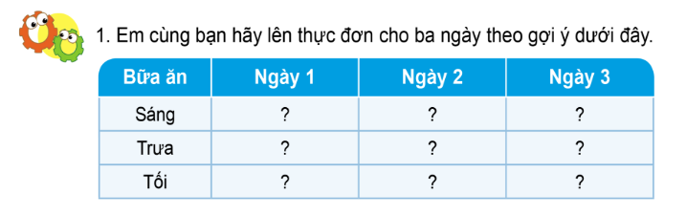
 | 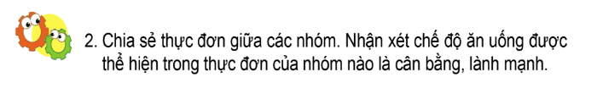
15’ | 3. Hoạt động Luyện tập thực hành:
 | Bước 2: Làm việc cả lớp  GV tổ chức cho các nhóm chia sẽ sản phẩm của nhóm theo kĩ thuật phòng tranh  GV nhận xét và kết thức bài sau khi yêu cầu HS đọc nội dung trong logo chìa khóa trang 79 SGK | Các nhóm chia sẻ thục đơn của nhóm mình để các bạn nhóm khác nhận xét, đóng góp ý kiến.  Ví dụ  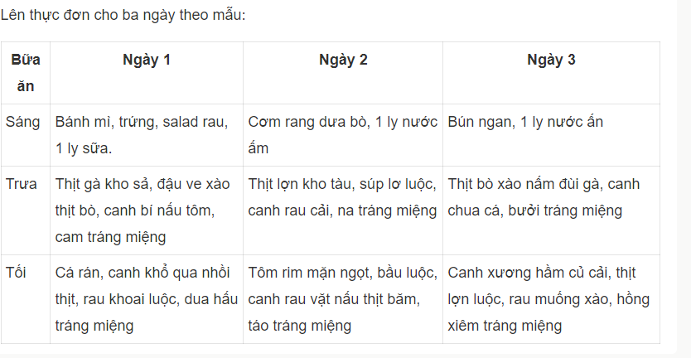
5’ | 4. Hoạt động Vận dụng, trải nghiệm:
 | 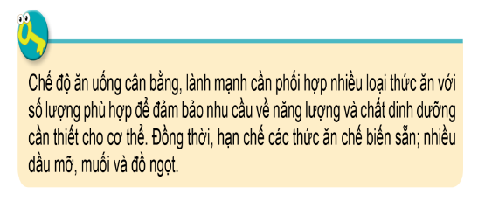
 | GV có thể đánh giá một số học sinh ở cả 6 hoạt động trong bài.
 | GV nhận xét tiết học.
IV. ĐIỀU CHỈNH SAU TIẾT DẠY

--------------------------------**---------------------------------

